Когда считается, что автомобиль угнали?
Угон автомобиля считается состоявшимся с момента отъезда либо перемещения транспортного средства с места, на котором оно находилось.
Если, какой-то негодяй сел к вам в машину и под его угрозами вы поехали куда ему надо - это тоже квалифицируется как угон, поскольку в таком случае водитель лишается возможности распоряжаться транспортным средством по своему усмотрению.
Если лицо, пытавшееся взломать замки и сигнализацию, завести двигатель, попыталось привести машину в движение, но по независящим от него обстоятельствам ему не удалось реализовать свой преступный умысел (спугнули, задержали), то это квалифицируется как покушение на угон.
Теперь вы знаете, что такое угон автомобиля. Разберемся какое наказание будет за совершение этого преступления.
Итак, угон автомобиля это неправомерное его завладение без цели хищения, то есть взял машину покататься. Если машину угоняют с целью продажи или разбора на запчасти, то это уже будет квалифицированно как хищение.
За угон троллейбуса, трактора, мотоцикла, других самоходных машин с двигателем внутреннего сгорания или электрическим двигателем, катера, моторной лодки также квалифицируется по статье ст. 166 УК РФ «Неправомерное завладение автомобилем или иным транспортным средством без цели хищения». А вот за угон мопеда, велосипеда, гребной лодки или гужевого транспорта привлечь по этой статье не получится. Они не являются предметом данного преступления.
Статья 166 УК РФ содержит четыре части:
1. Неправомерное завладение автомобилем или иным транспортным средством без цели хищения (угон).
Наказание – штраф в размере до 120 тысяч рублей или в размере заработной платы или иного дохода осужденного за период до 1 года, либо ограничением свободы на срок до 3 лет, либо принудительными работами на срок до 5 лет, либо арестом на срок до 6 месяцев, либо лишением свободы на срок до 5 лет.
Пример: Парень вскрыл машину и уехал в неизвестном направлении.
2. То же деяние, совершенное:
а) группой лиц по предварительному сговору;
в) с применением насилия, не опасного для жизни или здоровья, либо с угрозой применения такого насилия. Насилие, не опасное для жизни или здоровья это нанесение побоев или совершение иных насильственных действий, связанных с причинением потерпевшему физической боли либо с ограничением его свободы (связыванием рук, применением наручников и т.п.).
Наказание - штраф в размере до 200 тысяч рублей или в размере заработной платы или иного дохода осужденного за период до 18 месяцев, либо принудительными работами на срок до 5 лет, либо лишением свободы на срок до 7 лет.
Пример:
- Толпа подростков, решив покататься, договорились вскрыть машину. Так и поступили – уехали колесить по городу.
- Парень сел к таксисту и, ударив по лицу, вытолкал его из машины и был таков.
3. Деяния, предусмотренные частями первой или второй настоящей статьи, совершенные организованной группой либо причинившие особо крупный ущерб.
Наказание – лишение свободы на срок до 10 лет.
Пример: Группа людей, которая промышляет угонами авто, без труда открывает машину и уезжает в отстойник.
4. Деяния, предусмотренные частями 1, 2 или 3 настоящей статьи, совершенные с применением насилия, опасного для жизни или здоровья, либо с угрозой применения такого насилия.
Наказание - лишение свободы на срок до 12 лет.
Пример: Пассажир приставил к горлу водителя нож и затем ударил им в руку. Водителя вытолкал из машины и был таков.
Несовершеннолетние в РФ начинают нести ответственность за угон авто с 14 лет (ст. 166 УК РФ «Неправомерное завладение автомобилем или иным транспортным средством без цели хищения»).
Наказанием для этого служит лишение свободы на 3 года или более, но не превышающего семилетний срок пребывания в тюрьме несовершеннолетнего. Однако, также как и в случаях расследования преступлений взрослых граждан, к малолетним лицам будет применен подход, учитывающий все обстоятельства дела. Наличие отягчающих или смягчающих обстоятельств, умышленный поступок или нет, совершалось ли преступление под чьим-то влиянием или же несовершеннолетний самостоятельно пошел на угон, были ли сговоры с другими лицами, и совершено ли было правонарушение группой, участником которой был обвиняемый и другие тонкости.
Согласно статье 88 УК РФ к несовершеннолетним гражданам, помимо трехлетнего пребывания в тюрьме, могут применяться следующие виды наказания: оплата штрафа; исправительные работы; письменное согласие на подписку о невыезде из страны; запрет на осуществление определенного вида деятельности; длительные обязательные работы; условное осуждение; ограничительные права свободы; полное лишение свободы в специализированных учреждениях.
В отношении штрафных санкций на тот случай, если несовершеннолетний угонщик машины нигде не работает, то оплатить штраф вместо него должны его работающие родители или иные родственники.
При осуждении несовершеннолетних лиц суд вправе принять одно из двух возможных решений: назначить наказание в соответствии с инкриминируемой статьей УК РФ, либо освободить от уголовной ответственности с применением принудительных мер воспитательного воздействия. Закон предусматривает несколько видов принудительных мер воспитательного воздействия для несовершеннолетних, в том числе предупреждение; передача под надзор родителей или лиц, их заменяющих, либо специализированного государственного органа; возложение обязанности загладить причиненный вред; ограничение досуга и установление особых требований к поведению несовершеннолетнего, помещение в специальное учебно-воспитательное учреждение закрытого типа.
Несовершеннолетнему может быть назначено одновременно несколько принудительных мер воспитательного воздействия. Причем в случае систематического неисполнения несовершеннолетним принудительной меры воспитательного воздействия эта мера по представлению специализированного государственного органа отменяется, и материалы направляются для привлечения несовершеннолетнего к уголовной ответственности.
За особо тяжкие преступления во время угона автомобиля преступника накажут на 10 лет лишения свободы в специальных колониях воспитательного режима. Несовершеннолетнего не имеют права посадить в тюрьму тогда, когда его вина имеет среднюю и небольшую степень тяжести, и совершил он преступление впервые. Если же правонарушителю дали условное осуждение (своеобразный испытательный срок), а он совершил повторное преступление средней или легкой степени тяжести, тогда суд пересматривает все сложившиеся обстоятельства и назначает ему новый условный срок.
Любое нарушение чьих-либо имущественных прав всегда влечет за собой те или иные последствия. Поэтому любой преступник должен понимать, что ему придется перед законом отвечать за свои действия. Несмотря на то, что законы могут пересматриваться, ослабляться или ужесточаться, имущественные права в России все равно защищаются другими статьями закона. И, тем не менее, каждый автовладелец должен максимально защитить свой автомобиль тем или иными противоугонными средствами, чтобы как можно эффективнее снизить риски угона.

.

Угнал или покатался?
Ответственность несовершеннолетних за угон транспортного средства.

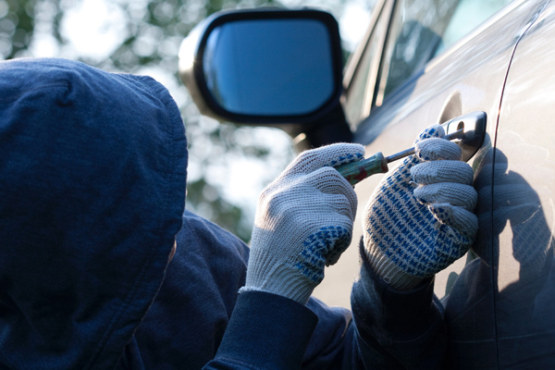

Югорск

